Trabajo Practico Integrador Baraja de cartas españolas

Integrantes:
Julieta Herrera
Tatiana Peralta
María de los Ángeles Zalazar (líder)

Comisión: 1 porg. 1
Materia: Programación II

Análisis del Problema
Necesitamos crear un programa que nos permita simular un comienzo de partida para un juego (aun sin definir) que utilice cartas de baraja española.
El sistema nos debe permitir…

- Crear una baraja con 40 cartas con los palos bastos, oros, espadas y copas con los números del 1 al 12 omitiendo 8 y 9.
- Mezclar las cartas y que el mazo quede en un orden aleatorio.
- Sacar la siguiente carta de la baraja.
- Consultar cuantas cartas quedan disponibles en la baraja.
- Repartir x cantidad de cartas.
- Mostrar las cartas repartidas.
- Mostrar las cartas restantes en la baraja.

Para lograr esto vamos a necesitar de un arreglo dinámico para lograr la aleatoriedad en el orden de las cartas que necesitamos para simular una partida física y métodos mas estructurados para realizar las acciones requeridas.

Con esta problemática resuelta debemos crear un juego que utilice el mazo de cartas españolas como base para una partida, en nuestro caso Mayor y Menor
Ahora nos deberia permitir

- Mezclar la baraja la iniciar
- Sacar la primer carta de la baraja
- Seleccionar una prediccion
- Acomular puntos
- Jugar cierta cantidad de rondas
- Y mostrar si el jugador perdio o gano

Diagrama UML del proyecto

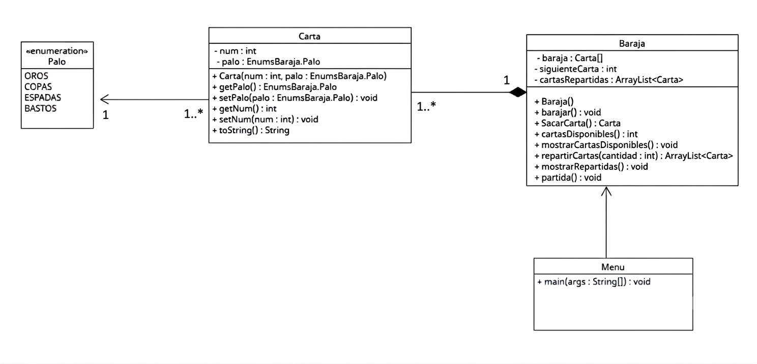

Análisis y justificación de diseño

Como se planteo desde el análisis inicial, necesitamos un arreglo dinámico para la clase Baraja, para que podamos invocarla desde los distintos métodos y modificar su orden y su tamaño cuando sea necesario.
Usamos encapsulamiento en los atributos para evitar inconsistencias y tener controlados los accesos a lo largo del programa ya que vamos a estar necesitando mucho de la modificación de datos.
Utilizamos dos patrones de diseño en ciertas clases de nuestro programa...
- Controlador: para la clase menú lo que nos permitió tener una visión mas limpia de la interacción usuario-programa.
- Experto: para la clase baraja lo que nos permite implementar los métodos desde la misma clase dueña de los datos.

Capturas de ejecución

Menú
Este mismo se ejecuta automáticamente al iniciar el programa y al terminar alguna de las acciones enlistadas salvo la opción “7)Salir”.
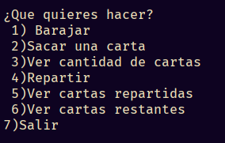

Barajar (opción 1)
La primera opción del menú, luego de ingresar 1 por teclado muestra el mensaje “barajando…” , internamente mezcla las cartas en el ArrayList.
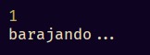

Sacar una carta (opción 2)
Luego de ingresar 2 por teclado muestra un mensaje con la carta seleccionada, en este caso 7 de basto , internamente toma la primer carta del ArrayList.
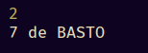

Ver cantidad de cartas (opción 3)
Al ingresar 3 se muestra el mensaje “Cartas disponibles: “ junto a la cantidad de cartas restantes en la baraja, en este caso 39 porque anteriormente sacamos una.
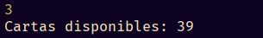

Repartir (opción 4)
Al ingresar 4 se muestra el mensaje “¿Cuantas cartas quiere repartir” y pasa a solicitar por teclado la cantidad de cartas que se quieren tomar de la baraja, internamente toma esa cantidad de cartas del arreglo y genera uno nuevo que contiene las cartas repartidas.
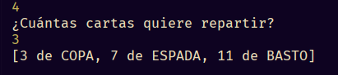

Ver cartas repartidas (opción 5)
Al seleccionar 5 muestra el arreglo generado al seleccionar la opcion 4 ,es decir, las cartas tomadas.
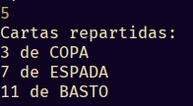

Ver cartas restantes (opción 6)
Al seleccionar 6 nos muestra todas las cartas restantes en la baraja (todas las cartas que no han sido tomadas o repartidas)
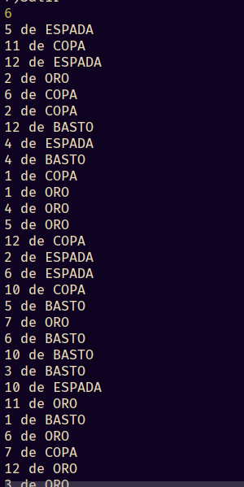

Jugar (opción 7)
Al seleccionar 7 se abrira un nuevo menu con las opciones..
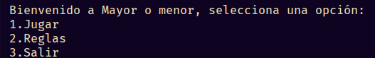

Jugar (opción 1)
El programa ejecutara el metodo partida() en la case baraja ,el cual ejecuta la funcion de barajar automaticamente, ir sacando cartas, solicitar una prediccion al usuario ,comparar el resultado a la desicion tomada y muestra si el jugador gano o perdio.
Se repite la solicitud de predicción 4 veces ya que son 4 rondas por partida.
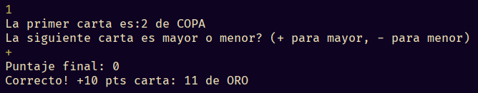
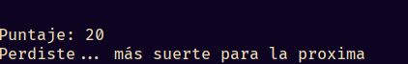

Reglas (opción 2)
El programa imprimira una breve descripcion de las reglas.
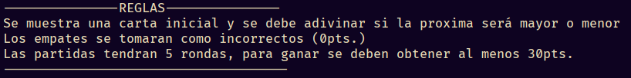
Salir (opción 3)
El programa te vuelve al menu principal

Salir (opción 8)
Al seleccionar 8 muestra el mensaje “¡¡Gracias por jugar!!” y termina la ejecución del programa
